INTRODUÇÃO

--------------------

O município de Bombinhas é um patrimônio universal onde possui em um pequeno espaço os mais diversos ecossistemas. De toda sua extensão territorial, 36km², 70% são de áreas de preservação ambiental. É o município com maior extensão de orla marítima no estado, e sua diversidade e abundância de recursos marinhos tornam a cidade com mais ricos polos pesqueiros e de mergulho da região.

A cidade está localizada no litoral norte catarinense e seu acesso se faz exclusivamente através de sua cidade vizinha, Porto Belo. Além das praias existentes em sua orla, o município conta com bioma da mata atlântica, restingas, manguezais, costões rochosos e floresta ombrófila densa, entre muitos outros, caracterizando a cidade como um patrimônio universal e de forte destino turístico para o verão.

Buscando alternativas para obter renda necessária para a preservação e cuidados ambientais do município, foi implementado à cidade a TPA - Taxa de Preservação Ambiental. A cobrança do pedágio ambiental se dá logo no acesso da cidade e seu custo varia de acordo com o tipo do veículo. Na temporada de 2015/2016, segundo a Diário Catarinense, o Brasil foi escolhido por aproximadamente 7 milhões de turistas estrangeiros onde Bombinhas encontra-se entre as dez mais procuradas do Brasil.

Desta forma, juntamente com a TPA, em março deste ano ocorreu um deslizamento deixando o acesso a cidade em meia pista. Como a cidade possui apenas um único acesso, estes utensílios têm provocado reclamações e congestionamentos frequentes ou até mesmo longas filas logo na subida do morro de acesso.

FUNDAMENTAÇÃO TEÓRICA

----------------------------------------

Simulação, segundo Charles R. Harrell (2013), é a experimentação de um sistema real através de modelos. A possibilidade de criar e simular fenômenos desejados permite conferir quão representativas seriam as mudanças, colaborando, dessa forma, com a tomada de decisões.

O início da simulação é incerto, mas é evidente sua importância e crescimento. O modelo coloca os componentes do sistema de uma forma tal que somos capazes de compreender a realidade baseados em fenômenos conhecidos. Em geral, durante a simulação, é possível identificar filas quando a demanda é maior do que a capacidade de atendimento do sistema. Um sistema de filas pode ser caracterizado como veículos entrando em uma determinada cidade em busca de trabalho e/ou lazer.

Modelo, segundo Leonardo Chwif e Afonso Celso Medina (2010), é uma abstração da realidade que se aproxima do verdadeiro comportamento do sistema, entretanto, quando o mesmo apresenta mais complexidade do que o próprio sistema, há a existência de um problema. Deste modo, o importante é apenas abstrair o que realmente importa para a finalidade do sistema.

Por fim, utilizando de modelos matemáticos e simulações computacionais, é possível observar se o modelo apresenta um desempenho dentro ou não das expectativas e se o mesmo refletirá a realidade. Embora possamos utilizar fórmulas matemáticas, a simulação não pode ser vista como um meio para prever o futuro, e sim, na verdade, como uma técnica de análise de cenários.

METODOLOGIA

----------------------

Este trabalho foi desenvolvido com o objetivo geral de propor um modelo de simulação capaz de abstrair, de acordo com o cenário, o acesso ao município de Bombinhas localizado no estado de Santa Catarina. O sistema busca reproduzir fielmente os imprevistos do ambiente para que, com o auxílio da ferramenta, possa se discutir possíveis medidas corretivas.

O objetivo principal deste trabalho foi desenvolver uma aplicação que reproduza das melhores condições os principais problemas do acesso à cidade de Bombinhas. Para alcançar o objetivo, foram utilizadas as seguintes etapas:

1. Realização de um levantamento das características do acesso;
2. Detecção dos principais problemas do acesso.
3. Coleta de dados para o modelo.
4. Simulação do comportamento do modelo, a partir dos dados adquiridos.
5. Demonstrar a partir da tabela os gargalos, filas e irregularidades do acesso.
6. Representar graficamente os problemas identificados no acesso à cidade.
7. Sugerir melhorias para as irregularidades.

Para o desenvolvimento do sistema neste trabalho foi utilizada a ferramenta *Javascript*, enquanto para a simulação de seus comportamentos em cenários diferentes, foi utilizada a ferramenta Arena 14.70 da *Rockwell Softwares*.

DESENVOLVIMENTO

-----------------------------

Para iniciar com a produção do modelo do projeto, tornou-se necessária a realização de levantamento das características do trajeto a ser estudado que influenciam no comportamento do sistema.

1. DO LEVANTAMENTO

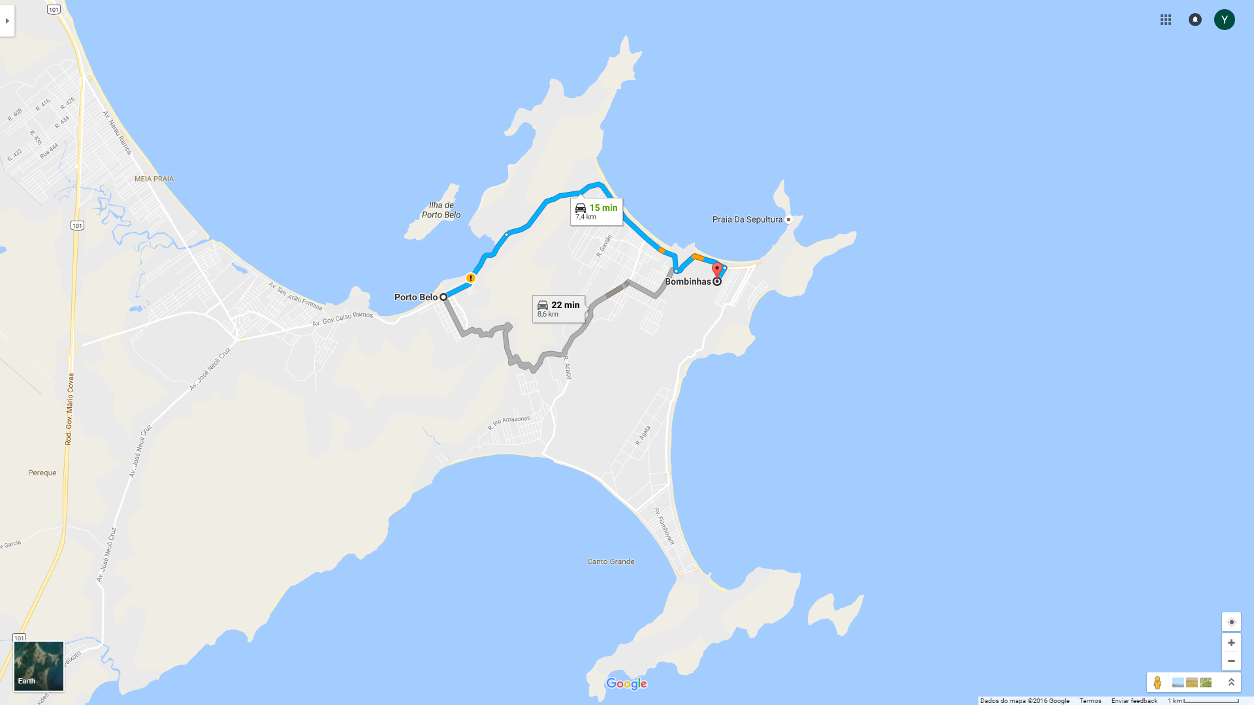

O levantamento principal das informações foram retiradas a partir da ferramenta do Google chamada Google Maps. A ferramenta, como o exemplo da Figura 1, permite verificar o trânsito a qualquer rota. Definido o trajeto a ser estudado, trata-se do único acesso à cidade de Bombinhas, contendo 8,6 km de percurso, uma vez em que o segundo acesso encontra-se em péssimo estado, deixando-o quase inacessível e pouco utilizado.

Devido à dificuldade de obtenção de dados mais detalhados pela ferramenta, decidiu-se então escolher um horário específico para a coleta de informações presenciais. Definindo o método para coleta destas informações, foi escolhido um horário durante a semana em que estivessem em um período de trânsito mais lento do que o normal, sendo portanto utilizado as 8 horas da manhã, horário em que a maioria das pessoas vão para seus trabalhos.

Inicialmente, os dados das amostras foram coletados durante 2 semanas em dias alternados para a consistência dos dados, e uma vez em feriado para a comparação entre as amostras. Como a cidade de Bombinhas vive do turismo, cabe lembrar que os picos de trânsito na cidade aumenta exponencialmente em feriados e na alta temporada.

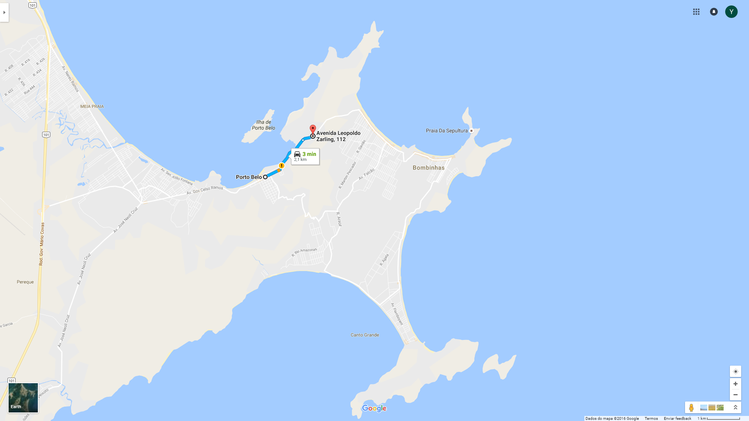

Em primeira ocasião, conforme Figura 2, é encontrado a primeira característica do trajeto. Logo no km 2,1 da via, é encontrada a via sendo transitada em apenas meia pista devido o desmoronamento durante fortes chuvas na região. Nesta etapa, ambos os sentidos da via são alternados, sem orientações e sem critérios de ordem estabelecida a serem respeitadas.

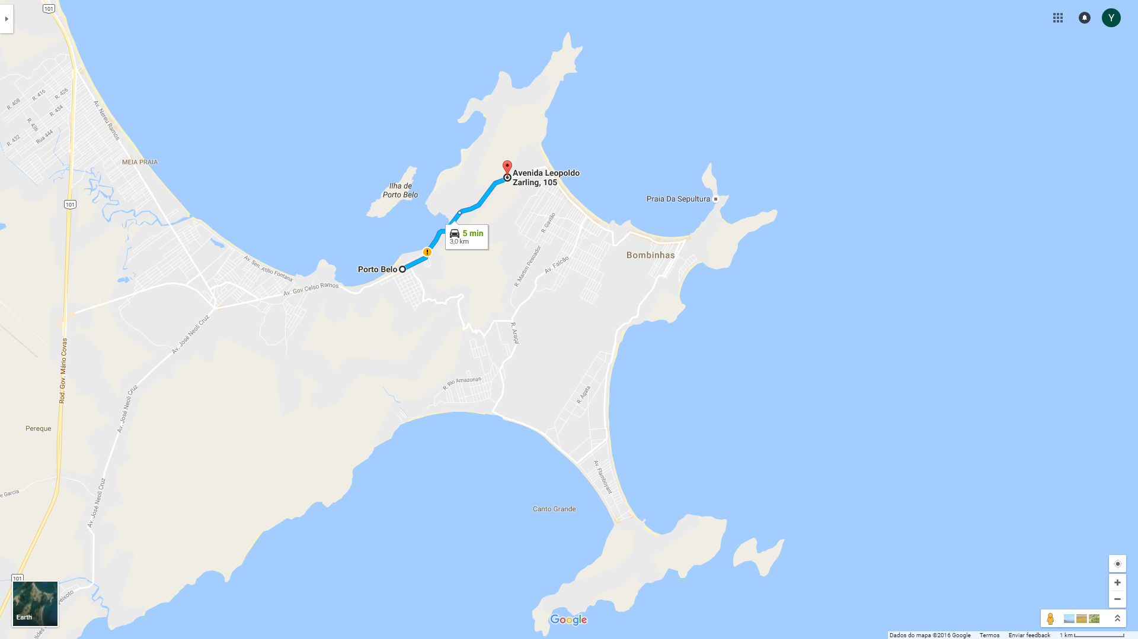

Logo no topo do morro e no limite entre as cidade de Porto Belo e Bombinhas, conforme Figura 3, encontra-se a segunda característica do trajeto, a Taxa de Preservação Ambiental - TPA. Esse pedágio ambiental é realizado toda temporada para arrecadação de renda para os devidos cuidados ambientais da região. Este utensílio agrava-se em alta temporada quando, em grande quantidade, turistas estrangeiros procuram a cidade, uma vez em que os mesmos devem realizar o pagamento obrigatório no ato da entrada.

Dessa forma, com as características do acesso determinados e os dados do percurso coletados, é possível determinar o modelo a ser desenvolvido para que sua simulação seja a mais fiel possível da realidade.

B. DA SIMULAÇÃO

Para a simulação do comportamento do modelo, foram utilizados dois processos referentes à via em meia pista e à parada da TPA, compreendendo assim o período entre a chegada dos veículos nos processos e da duração em que os mesmos continuam no percurso. Os dados foram coletados durante duas semanas durante 20 minutos em dias alternados. Foram contabilizados a quantidade de veículos que entraram na cidade e a duração média em que um único veículo dura no percurso.

Com a contabilização dos dados, foi definido através do Arena 14.70, a distribuição LogN para a definição do tempo entre chegadas dos veículos na simulação. A distribuição log-normal é uma distribuição flexível fortemente relacionada com a distribuição normal. Esta distribuição tem sido considerada o modelo de distribuição de vida mais comumente usado para muitas aplicações. Baseada no modelo de crescimento multiplicador, a distribuição log-normal aparece naturalmente como o produto de variáveis independentes e sempre positivas quando seu logaritmo tem a distribuição normal.

De acordo com o Arena 14.70, para dias normais foi gerada a expressão constante na Figura 4, enquanto que para dias de alta temporada e/ou feriados foi gerada a expressão contida na Figura 5.

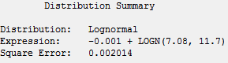

figura 4

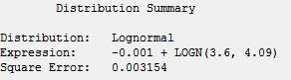

figura 5

Aplicando a distribuição durante a simulação, foi possível observar que há a formação de fila durante a entrada dos turistas no município, tornando-se ainda maior quando é utilizada os dados recolhidos durante o feriado no município havendo um acréscimo de 100% na quantidade de veículos que entraram na cidade comparado aos dias normais. Neste ponto, há uma variável não-controlável, já que não é possível determinar quantos carros entrarão na cidade em cada dia da alta temporada.

|  |  |  |  |  |  |  |
| --- | --- | --- | --- | --- | --- | --- |
| ID | Tempo entre Chegadas | Tempo de Chegada | Tempo de Serviço Inicial | Tempo de Serviço | Tempo de Serviço Final | FILA |
| 0 | 2.999 | 2.999 | 2.999 | 5.0 | 7.999 | 0 |
| 1 | 3.999 | 6.998 | 7.999 | 5.0 | 12.999 | 1.00100 |
| 2 | 2.999 | 9.997 | 12.999 | 5.0 | 17.999 | 3.00200 |
| 3 | 3.999 | 13.996 | 17.999 | 5.0 | 22.999 | 4.00300 |
| ... | ... | ... | ... | ... | ... | ... |
| 328 | 2.999 | 1201.671 | 1642.999 | 5.0 | 1647.999 | 441.3280 |

TABELA 1. Processo de meia pista contabilizados em segundos.

|  |  |  |  |  |  |
| --- | --- | --- | --- | --- | --- |
| ID | Tempo de Chegada | Tempo de Serviço Inicial | Tempo de Serviço | Tempo de Serviço Final | FILA |
| 0 | 47.999 | 47.999 | 7.0 | 54.999 | 0 |
| 1 | 52.999 | 54.999 | 7.0 | 61.999 | 2 |
| 2 | 57.999 | 61.999 | 7.0 | 68.999 | 4 |
| 3 | 62.999 | 68.999 | 7.0 | 75.999 | 6 |
| ... | ... | ... | ... | ... | ... |
| 328 | 1687.999 | 2343.999 | 7.0 | 2350.999 | 656 |

TABELA 2 Processo da parada TPA contabilizado em segundos

Quanto aos resultados obtidos nesta simulação, pode-se pressupor que os turistas ficarão insatisfeitos com a demora. Considerando que nos horários de pico e durante a temporada a cidade é mais procurada do que o normal, possivelmente haverá formação de fila no modelo e a simulação ficará próxima ao comportamento real do sistema.

CONCLUSÕES

--------------------

Analisando o comportamento do sistema atual, com seus gargalos e filas, podemos observar que a causa principal da sobrecarga no sistema deve-se ao fato de não existir uma colaboração mútua dos municípios em questão. De uma lado, a falta de comprometimento com a correção do deslizamento da pista de acesso a cidade vizinha, e do outro, do mau gerenciamento do pedágio ambiental para turistas. Dessa forma, com propostas de melhorias das condições da via de acesso ou até mesmo a realização do concerto e revitalização do segundo acesso à cidade, tornaria a viagem mais agradável aos turistas e consequentemente aliviaria o fluxo de veículos da cidade.

APRESENTAÇÃO

------------------------

<http://ricmais.com.br/sc/rictv-florianopolis/videos/4vW3zMgqZis/meia-pista-gera-filas-para-entrar-em-bombinhas/>